El cierre de los colegios aumentará en un 50% el tiempo de los menores frente a las pantallas
- Presente en Italia, Qustodio ha analizado las cifras en este país en la primera semana de cierre de los centros por la crisis del coronavirus y constatado un alarmante repunte en la actividad online de los menores italianos.
- Generalmente, la exposición online a nivel global durante los fines de semana o las vacaciones aumenta entre un 20% y un 30% frente a un día lectivo. Esto supone duplicar esas cifras.
- Los podcasts, la desconexión temprano o la prohibición de dispositivos de adultos y pequeños en la mesa a la hora de comer son algunas de las recomendaciones de Qustodio para un uso responsable ante este hecho único en la historia.
Madrid, 13 de marzo de 2020. Ahora que el cierre de todos los colegios en casi todas las comunidades españolas es una realidad que obligará a más de 8 millones de niños y niñas a permanecer en sus casas a partir del lunes como medida para frenar la propagación del coronavirus, la pregunta que muchas familias se hacen no es otra que cómo ocuparán todas estas horas. Parece que las pantallas llenarán la mitad de su tiempo. Así lo ha constatado Qustodio, plataforma de seguridad y bienestar digital para familias de origen español y presente en muchos países del mundo, entre ellos Italia.
Tal y como demuestran los datos de esta plataforma, desde que la medida fue adoptada el pasado 5 de marzo en el país transalpino, las visitas de los menores de edad a sitios web y el tiempo dedicado a las apps móviles se dispararon en un 50% en los primeros cuatro días. Con el inicio del aislamiento total del país esta semana, esta tendencia mostró un incremento del 71% comparado con el inicio del brote.
Gráfico de la evolución de los accesos online en Italia
(16 febrero - 9 marzo de 2020)
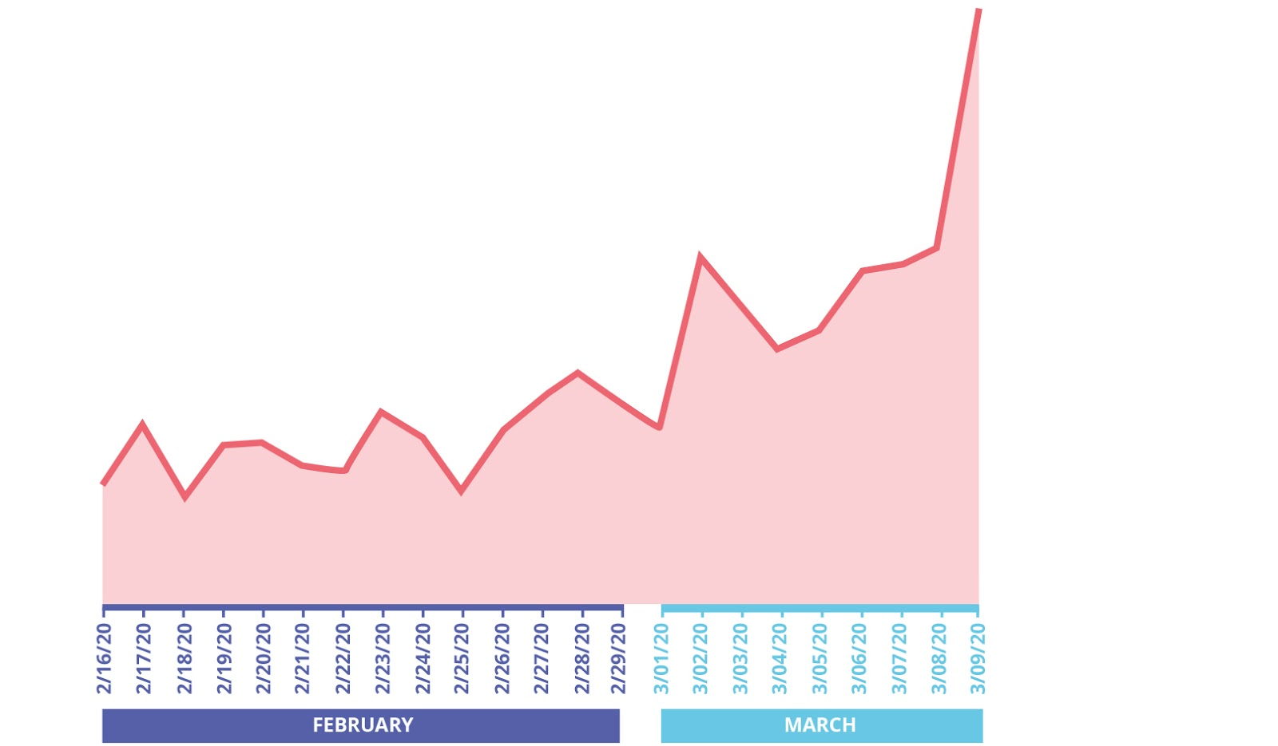

Aunque aún deberemos esperar unos días para revisar cuál será la tendencia en España, el CEO y cofundador de Qustodio, Eduardo Cruz, prevé que las cifras podrían ser muy similares. "Hoy en día, los niños y niñas pasan más tiempo en línea que cualquier otra generación, aumentando su exposición online durante los fines de semana o las vacaciones entre un 20 y un 30% más que en un típico día de escuela. Por eso nos sorprendió y preocupó que estas cifras fueran muy superiores con el cierre de los colegios en Italia, ya que significa que los niños italianos están viviendo prácticamente una vida 100% digital”, señala Cruz.
Este aumento se debe principalmente a que los padres se ven obligados a trabajar desde casa y a cuidar de sus hijos al mismo tiempo, por lo que no pueden controlar el tiempo que pasan frente a sus dispositivos. "Con dos niños de 5 y 8 años en casa en vez de en el colegio, mi marido y yo dependemos de un flujo constante de vídeos para mantener a nuestros hijos entretenidos mientras intentamos concentrarnos en el trabajo y mantener las cosas tranquilas", lamenta Elena Sala, madre de dos hijos de Madrid, primera ciudad española en cerrar los colegios por riesgo de contagio.
"La consistencia es clave cuando se trata de niños y el tiempo que pasan frente a las pantallas. Si se cambian las reglas ahora será extremadamente difícil volver a cómo eran antes las cosas", aconseja María Guerrero, psicóloga experta de Qustodio. "Al igual que es recomendable que los padres no den a los niños tiempo extra frente a las pantallas durante las vacaciones de verano, esto mismo también debería aplicarse en esta situación. Los menores ya están pasando por cambios confusos e importantes debido al coronavirus, por lo que la consistencia en el tiempo online no sólo contribuirá a su seguridad y bienestar digital, sino que les dará una sensación de normalidad muy necesaria".
Y no se trata solo de cuánto tiempo pasan frente a los dispositivos, también importa qué están viendo. Muchos servicios online están aprovechando esta crisis para suministrar herramientas o contenidos gratuitos, como Kahoot!, o Smartick, que está ofreciendo de manera gratuita su método online de matemáticas a las familias afectadas por la cuarentena. Pero también lo ha hecho PornHub, que ha ofrecido acceso gratuito a su contenido a todos los usuarios en Italia, lo que puede suponer un problema para las familias con niños.
Conscientes de la preocupación de los padres ante este panorama único en la historia, desde Qustodio han elaborado una serie de recomendaciones para que las familias puedan ayudar a los más pequeños a ver el contenido apropiado en las cantidades adecuadas:
- Podcasts frente a YouTube. ¿Necesitas mantener a los niños callados durante la call conference? En Internet puedes encontrar una gran cantidad de podcasts de contenido recomendable para niños que suponen un buen sustituto de los vídeos.
- Haz ejercicio en casa. ¿No puedes salir al aire libre por la cuarentena? Un poco de yoga te ayudará mucho y también mantendrá a los niños entretenidos y reducirá su exposición digital.
- Desconexión temprana. Apaga todas las pantallas (sí, esto incluye los televisores) una hora antes de que los niños se acuesten para evitar la luz azul de los dispositivos, la cual afecta a la calidad del sueño.
- ¡Adiós al chupete digital! A la hora de comer y cenar hay que resistir la tentación y mantener todos los teléfonos móviles fuera de la mesa.
- Recuerda que eres un modelo a seguir. Deja el móvil si no es absolutamente necesario y habla con tus hijos. Su capacidad para socializar puede depender de ello.
- Límites de tiempo frente la pantalla. Lo mejor es evitar la exposición digital para los niños menores de 2 años y limitar a una hora frente a las pantallas a los niños de 2 a 5 años. Para los niños mayores hay que establecer los límites respecto a la edad, su madurez y grado de afinidad con las tecnologías.
- Descanso digital. Es recomendable que los menores se tomen descansos cada 45 minutos de tiempo frente a los dispositivos para proteger los ojos.
- ¡Siempre al tanto! No solo hay que saber los que los niños ven en sus pantallas, los padres también tienen que conocer las últimas tendencias online, estar al tanto de la app de moda o cuál es la clasificación por edades del videojuego que arrasa entre los menores de edad.
Qustodio
Nacida en 2012 en Barcelona, Qustodio es la plataforma líder en seguridad y bienestar digital para familias que cuenta ya con más de 70 empleados y 2 millones de usuarios a nivel mundial repartidos en 245 países. Diseñada para ayudar a las familias a proteger a sus hijos en el entorno digital, detectar situaciones de bullying y depredadores online, así como a la prevención de la adicción digital, la app funciona en distintos sistemas operativos (Windows, Mac OS, Android, iOS y Kindle) y está disponible en 8 idiomas (español, inglés, francés, italiano, portugués, alemán, japonés y chino).
Para más información: https://www.qustodio.com/es/

Rocío Gallego / Pablo Gómez
91 411 58 68 / 695 604 946 / 634 955 019
rocio.gallego@trescom.es / pablo.gomez@trescom.es

